به نام خدا

گزارش شماره 4 آزمایشگاه کنترل صنعتی

شبیه سازی

تهیه کننده: علیرضا امیری

شماره دانشجویی: 982151028

استاد درس: دکتر سیدطبایی

1. **تعیین مدل سیستم:**

برای تعیین مدل سیستم، نیاز به پاسخ پله ی سیستم حلقه باز داریم. برای این منظور ابتدا کلید s2 را مطابق شکل زیر در وضعیت قطع قرار می دهیم و سپس پاسخ پله را به دست می آوریم.

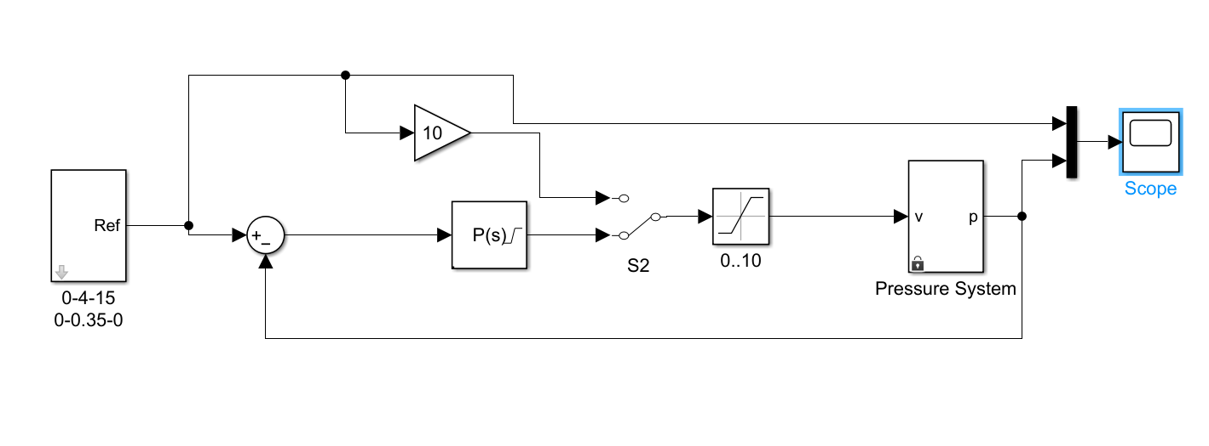

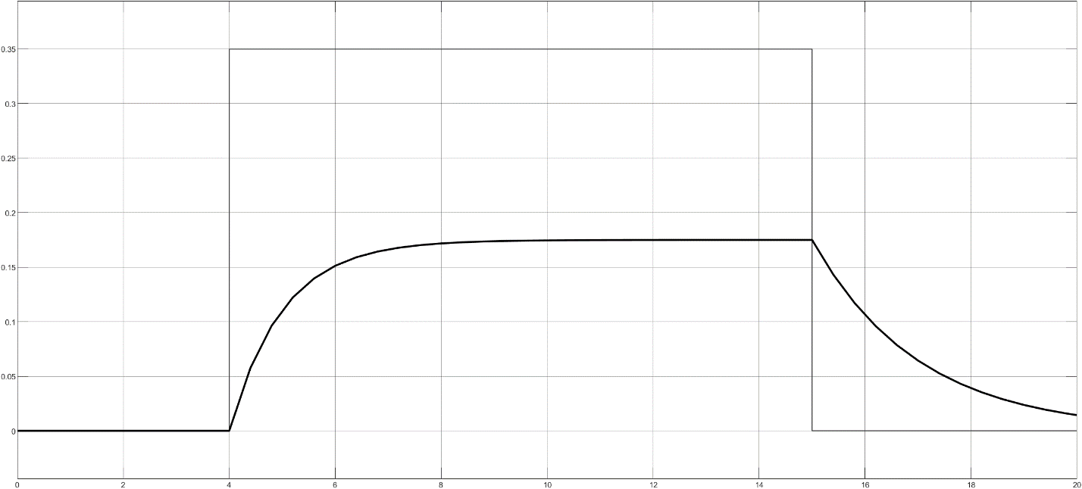

حال از روی این نمودار، باید مقادیر k و T را برای تقریب خطی درجه یک به صورت $T\left(s\right)= \frac{k}{1+Ts}$ 
 به دست آوریم.

از آنجا که دامنه ی ورودی برابر 0.35 و ماکسیموم مقدار خروجی برابر 0.175 می باشد، مقدار K به صورت زیر به دست می آید.

$$K= \frac{y_{∞}}{a}= \frac{0.175}{0.35}=0.5$$

برای به دست آوردن مقدار ثابت زمانی T، از روش نقطه ای 0.63 مقدار نهایی استفاده می کنیم.

$$y\left(T\right)=0.63*0.175=0.110$$

این مقدار در زمان 5.010 ثانیه رخ می دهد و از آنجایی که سیگنال پالس در t = 4s به سیستم اعمال شده است، پس ثابت زمانی به صورت زیر به دست می آید.

$$T=5.010-4=1.010 s$$

و از آنجا تابع تبدیل تقریبی سیستم به شکل زیر است.

$$T\left(s\right)= \frac{0.5}{1+1.01s}$$

1. **کنترل فشار با کنترلر p**

کلید s2 را در موقعیت حلقه بسته قرار می دهیم . و ضریب $k_{p }$ را برابر 5 قرار می دهیم . برنامه را اجرا می نماییم و رفتار حلقه بسته را از نظر سرعت و خطای ماندگار یادداشت می کنیم .

$$start value=0 , final value=0.116$$

$$T\left(rise\right)=6s set point=0.35$$

$$ess= \frac{0.35-0.116}{0.35}=66\% , overshoot=ندارد$$

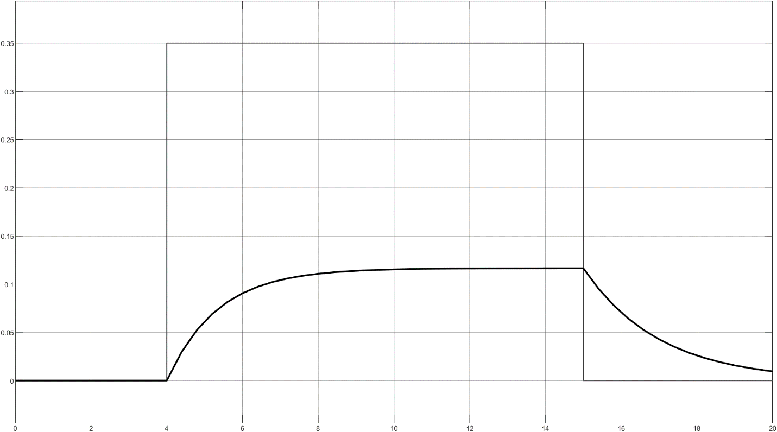

حال تلاش می کنیم با استفاده از تنها کنترلر p و با افزایش مقدار آن، رفتار سیستم را به حالت مطلوب نزدیک تر کنیم. با افزایش مقدار تناسبی تا عدد 2000 به بهترین پاسخ مطلوب می رسیم و از آن پس تغییرات ناچیز است.

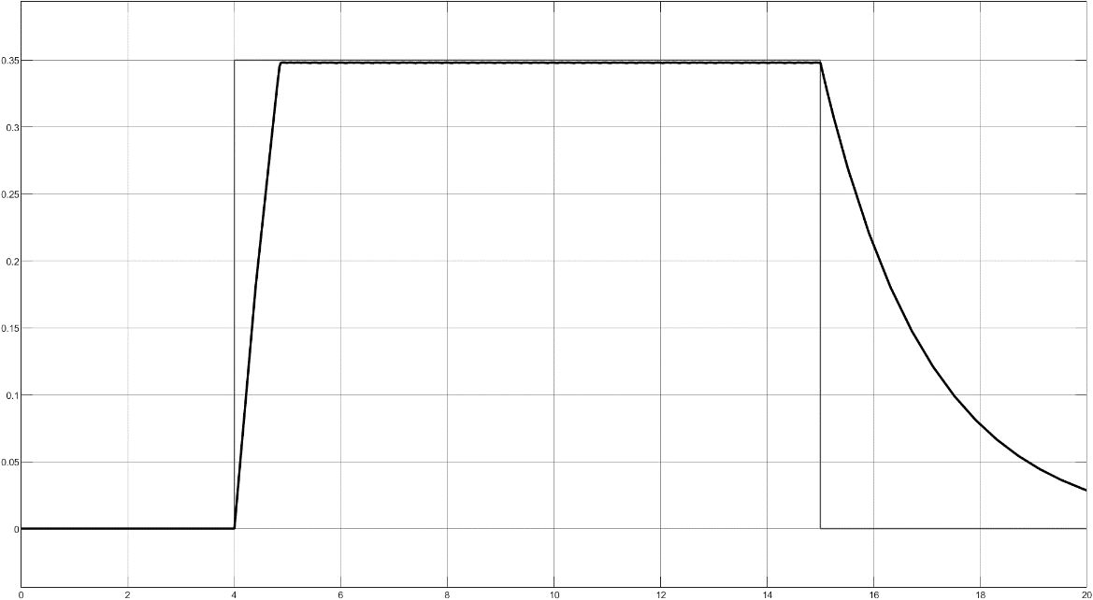

$$start value=0 , final value=0.348$$

$set point=0.35$ $T\left(rise\right)=0.92s$

$$ess= \frac{0.35-0.348}{0.35}=0.05\% , overshoot=ندارد$$

1. **کنترل مستقیم**

برای سیستم کنترل PID که ثابت زمانی برابر $τ_{S}=2S$ خواهیم داشت :

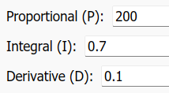

با تنظیم ضرایب pid به پاسخ بهینه به شکل زیر می رسیم.

$$start value=0 , final value=0.35$$

$set point=0.35$ $T\left(rise\right)=2s$

$$ess= \frac{0.35-0.35}{0.35}=0\% , overshoot=ندارد$$

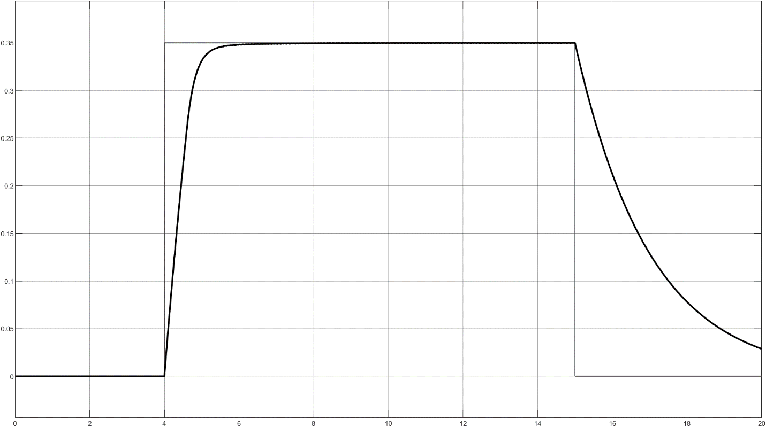

ممنون از توجه حضرتعالی